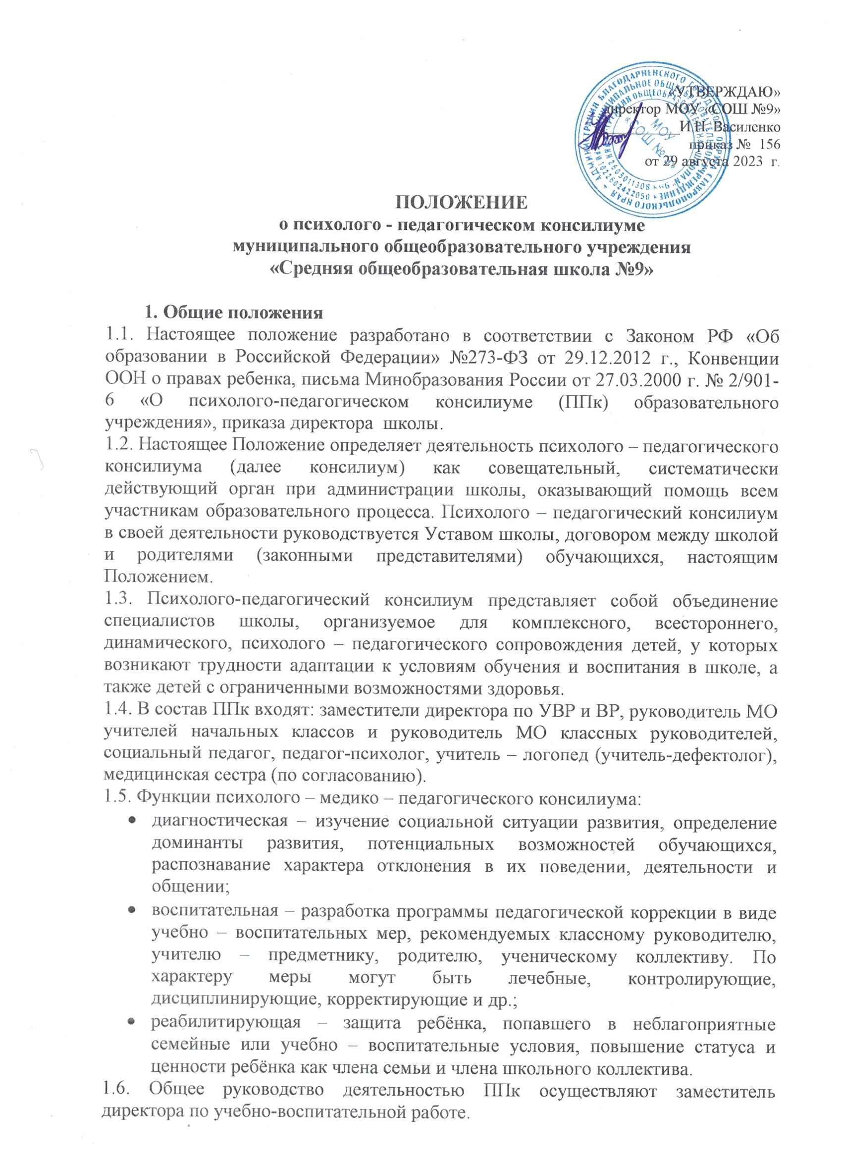

1.7. Рекомендации по проведению дальнейшей коррекционно - развивающей работы, утвержденные консилиумом, являются обязательными для всех специалистов, работающих с ребенком.

**2. Основные задачи ППк**

2.1. Задачами ППк являются:

2.1.1. выявление трудностей в освоении образовательных программ, особенностей в развитии, социальной адаптации и поведении обучающихся МОУ «СОШ №9» для последующего принятия решений об организации психолого-педагогического сопровождения;

2.1.2. разработка рекомендаций по организации психолого-педагогического сопровождения обучающихся;

2.1.3. консультирование участников образовательных отношений по вопросам актуального психофизического состояния и возможностей обучающихся; содержания и оказания им психолого-педагогической помощи, создания специальных условий получения образования;

2.1.4. контроль за выполнением рекомендаций ППк.

**3. Организация деятельности ППк**

3.1. Для организации деятельности ППк в МОУ «СОШ №9» оформляются:

3.1.1. приказ руководителя МОУ «СОШ №9» о создании ППк с утверждением состава ППк;

3.1.2. положение о ППк, утвержденное руководителем МОУ «СОШ №9».

3.2. В ППк МОУ «СОШ №9» ведется следующая документация:

3.2.1. приказ о создании ППк с утверждённым составом специалистов ППк;

3.2.2. Положение о ППк;

3.2.3. План работы ППк, график плановых заседаний на учебный год;

3.2.4. Протоколы заседаний ППк;

3.2.5. Карты развития обучающихся, получающих психолого – педагогическое сопровождение, коллегиальные заключения, копии направлений на ТПМПК, согласия родителей (законных представителей) на обследование и психолого – педагогическое сопровождение ребенка;

3.2.6. Журнал учёта заседаний ППК;

3.2.7. Журнал регистрации коллегиальных заключений ППк;

3.2.8. Журнал направлений обучающихся на ТПМПК.

3.3. Документация ППк хранится у председателя консилиума не менее 3 – х лет.

3.4. Общее руководство деятельностью ППк возлагается на руководителя МОУ «СОШ №9».

3.5. Состав ППк МОУ «СОШ №9»: председатель ППк - заместитель директора по УВР, педагог-психолог, учитель-логопед, социальный педагог, учителя.

3.6. Заседания ППк проводятся под руководством Председателя ППк.

3.7. Ход заседания фиксируется в протоколе. Протокол ППк оформляется не позднее пяти рабочих дней после проведения заседания и подписывается всеми участниками заседания ППк.

3.8. Коллегиальное решение ППк, содержащее обобщенную характеристику обучающегося и рекомендации по организации психолого-педагогического сопровождения, фиксируются в коллегиальном заключении. Коллегиальное заключение подписывается всеми членами ППк в день проведения заседания и содержит коллегиальное решение с соответствующими рекомендациями, которые являются основанием для реализации психолого-педагогического сопровождения обследованного обучающегося.

Коллегиальное заключение ППк доводится до сведения родителей (законных представителей) в день проведения заседания.

В случае несогласия родителей (законных представителей) обучающегося с коллегиальным заключением ППк они выражают свое мнение в письменной форме в соответствующем разделе заключения ППк, а образовательный процесс осуществляется по ранее определенному образовательному маршруту в соответствии с соответствующим федеральным государственным образовательным стандартом.

Коллегиальное заключение ППк доводится до сведения педагогических работников, работающих с обследованным обучающимся, и специалистов, участвующих в его психолого-педагогическом сопровождении, не позднее трех рабочих дней после проведения заседания.

3.9. При направлении обучающегося на психолого-медико-педагогическую комиссию (далее – ПМПК)

**4. Режим деятельности ППк**

4.1. Периодичность проведения заседаний ППк определяется запросом МОУ «СОШ №9» на обследование и организацию комплексного сопровождения обучающихся и отражается в графике проведения заседаний.

4.2. Заседания ППк подразделяются на плановые и внеплановые.

4.3. Плановые заседания ППк проводятся в соответствии с графиком проведения, но не реже одного раза в полугодие.

4.4. Внеплановые заседания ППк проводятся при зачислении нового обучающегося, нуждающегося в психолого-педагогическом сопровождении; при возникновении новых обстоятельств, влияющих на обучение и развитие обучающегося в соответствии с запросами родителей (законных представителей) обучающегося, педагогических и руководящих работников МОУ «СОШ №9»; с целью решения конфликтных ситуаций и других случаях.

4.5. При проведении ППк учитываются результаты освоения содержания образовательной программы, комплексного обследования специалистами ППк. степень социализации и адаптации обучающегося.

На основании полученных данных разрабатываются рекомендации для участников образовательных отношений по организации психолого-педагогического сопровождения обучающегося.

4.6. Деятельность специалистов ППк осуществляется бесплатно.

4.7. Специалисты, включенные в состав ППк, выполняют работу в рамках основного рабочего времени, составляя индивидуальный план работы в соответствии с планом заседаний ППк, а также запросами участников образовательных отношений на обследование и организацию комплексного сопровождения обучающихся.

**5. Проведение обследования**

5.1. Процедура и продолжительность обследования ППк определяются исходя из задач обследования, а также возрастных, психофизических и иных индивидуальных особенностей обследуемого обучающегося.

5.2. Обследование обучающегося специалистами ППк осуществляется по инициативе родителей (законных представителей) или педагогов МОУ «СОШ №9» с письменного согласия родителей (законных представителей).

5.3. По данным обследования каждым специалистом составляется заключение и разрабатываются рекомендации.

На заседании ППк обсуждаются результаты обследования ребенка каждым специалистом, составляется коллегиальное заключение ППк.

5.4. Родители (законные представители) имеют право принимать участие в обсуждении результатов освоения содержания образовательной программы, комплексного обследования специалистами ППк, степени социализации и адаптации обучающегося.

**6. Права и обязанности специалистов ППк.**

6.1. Специалисты имеют право:

- самостоятельно выбирать средства, оптимальные формы и методы работы с детьми и взрослыми, решать вопросы приоритетных направлений своей деятельности;

- проводить в МОУ «СОШ №9» индивидуальные и групповые обследования (логопедические, психологические);

- требовать от администрации образовательного учреждения создания условий, необходимых для успешного выполнения профессиональных обязанностей, обеспечения инструктивной и научно-методической документацией;

- получать от руководителя МОУ «СОШ №9» информацию информативно-правового и организационного характера, знакомиться с соответствующими документами;

- обращаться за консультацией в образовательные, медицинские, дефектологические учреждения;

- вести просветительскую деятельность по пропаганде психолого - педагогических знаний;

- обобщать и распространять опыт своей работы, выпускать буклеты, методические разработки, рекомендации и т. д.

6.2. Специалисты ППк обязаны:

- рассматривать вопросы и принимать решения строго в рамках своей профессиональной компетенции;

- в решении вопросов исходить из интересов ребёнка, задач его обучения, воспитания и развития, работать в соответствии с профессионально-этическими нормами, обеспечивая полную конфиденциальность получаемой информации;

- принимать решения и вести работу в формах, исключающих возможность нанесения вреда здоровью, чести и достоинству обучающихся, воспитанников, родителей, педагогических кадров;

- оказывать помощь администрации, педагогическому коллективу, родителям в решении проблем, связанных с обеспечением полноценного психического развития, эмоционально-волевой сферы детей и индивидуального подхода к ребёнку. Участвовать в управлении коллективом, содействовать созданию благоприятного психологического климата в образовательном учреждении, разрабатывать индивидуальные программы коррекционно-развивающей работы с воспитанниками;

- готовить подробное заключение о состоянии развития и здоровья обучаемого, воспитанника для представления на ППк, на ПМПК.

**7. Ответственность специалистов ППк**

Специалисты ППк несут ответственность за:

- адекватность используемых диагностических и коррекционных методов;

- обоснованность рекомендаций;

- конфиденциальность полученных при обследовании материалов;

- соблюдение прав и свобод личности ребёнка;

- ведение документации и её сохранность